实验原理
多周期CPU指的是将整个CPU的执行过程分成几个阶段，每个阶段用一个时钟去完成，然后开始下一条指令的执行，而每种指令执行时所用的时钟数不尽相同，这就是所谓的多周期CPU。CPU在处理指令时，一般需要经过以下几个阶段：
(1) 取指令(IF)：根据程序计数器pc中的指令地址，从存储器中取出一条指令，同时，pc根据指令字长度自动递增产生下一条指令所需要的指令地址，但遇到“地址转移”指令时，则控制器把“转移地址”送入pc，当然得到的“地址”需要做些变换才送入pc。
(2) 指令译码(ID)：对取指令操作中得到的指令进行分析并译码，确定这条指令需要完成的操作，从而产生相应的操作控制信号，用于驱动执行状态中的各种操作。
(3) 指令执行(EXE)：根据指令译码得到的操作控制信号，具体地执行指令动作，然后转移到结果写回状态。
(4) 存储器访问(MEM)：所有需要访问存储器的操作都将在这个步骤中执行，该步骤给出存储器的数据地址，把数据写入到存储器中数据地址所指定的存储单元或者从存储器中得到数据地址单元中的数据。
(5) 结果写回(WB)：指令执行的结果或者访问存储器中得到的数据写回相应的目的寄存器中。
实验中就按照这五个阶段进行设计，这样一条指令的执行最长需要五个(小)时钟周期才能完成，但具体情况怎样？要根据该条指令的情况而定，有些指令不需要五个时钟周期的，这就是多周期的CPU。
图1 多周期CPU指令处理过程
取指令
IF
指令译码
ID
指令执行
EXE
存储器访问
MEM
结果写回
WB

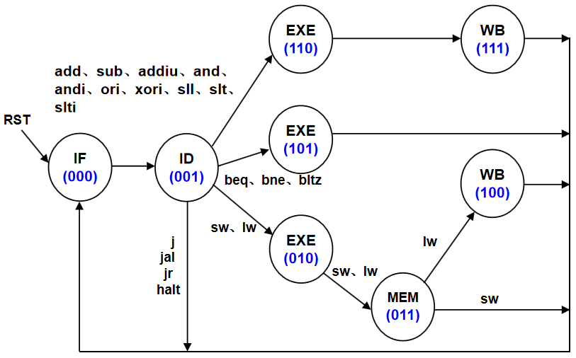
图2 多周期CPU状态转移图
状态的转移有的是无条件的，例如从sIF状态转移到sID就是无条件的；有些是有条件的，例如sEXE状态之后不止一个状态，到底转向哪个状态由该指令功能，即指令操作码决定。每个状态代表一个时钟周期。
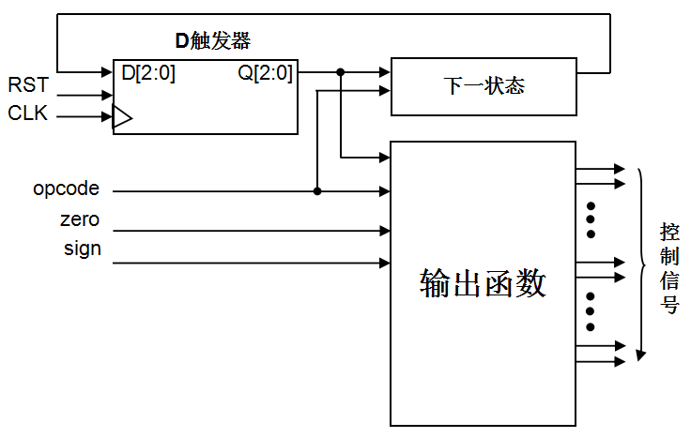
图3 多周期CPU控制部件的原理结构图
图3是多周期CPU控制部件的电路结构，三个D触发器用于保存当前状态，是时序逻辑电路，RST用于初始化状态“000“，另外两个部分都是组合逻辑电路，一个用于产生下一个阶段的状态，另一个用于产生每个阶段的控制信号。从图上可看出，下个状态取决于指令操作码和当前状态；而每个阶段的控制信号取决于指令操作码、当前状态和反映运算结果的状态zero标志和符号sign标志。
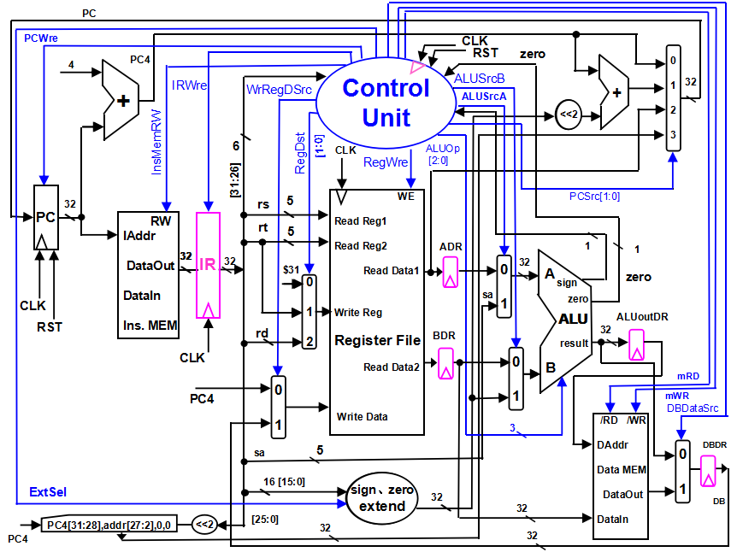
图4 多周期CPU数据通路和控制线路图

图4是一个简单的基本上能够在多周期CPU上完成所要求设计的指令功能的数据通路和必要的控制线路图。其中指令和数据各存储在不同存储器中，即有指令存储器和数据存储器。访问存储器时，先给出内存地址，然后由读或写信号控制操作。对于寄存器组，给出寄存器地址（编号），读操作时不需要时钟信号，输出端就直接输出相应数据；而在写操作时，在 WE使能信号为1时，在时钟边沿触发将数据写入寄存器。图中控制信号功能如表1所示，表2是ALU运算功能表。
特别提示，图上增加IR指令寄存器，目的是使指令代码保持稳定，pc写使能控制信号PCWre，是确保pc适时修改，原因都是和多周期工作的CPU有关。ADR、BDR、ALUoutDR、DBDR四个寄存器不需要写使能信号，其作用是切分数据通路，将大组合逻辑切分为若干个小组合逻辑，大延迟变为多个分段小延迟。
表1 控制信号作用
控制信号名 | 状态“0” | 状态“1”
RST | 对于PC，初始化PC为程序首地址 | 对于PC，PC接收下一条指令地址
PCWre | PC不更改，相关指令：halt，另外，除‘000’状态之外，其余状态慎改PC的值。 | PC更改，相关指令：除指令halt外，另外，在‘000’状态时，修改PC的值合适。
ALUSrcA | 来自寄存器堆data1输出，相关指令：add、sub、addiu、and、andi、ori、xori、slt、slti、sw、lw、beq、bne、bltz | 来自移位数sa，同时，进行(zero-extend)sa，即 {{27{1'b0},sa}，相关指令：sll
ALUSrcB | 来自寄存器堆data2输出，相关指令：add、sub、and、slt、sll、beq、bne、bltz | 来自sign或zero扩展的立即数，相关指令：addiu、andi、ori、xori、slti、lw、sw
DBDataSrc | 来自ALU运算结果的输出，相关指令：add、sub、addiu、and、andi、ori、xori、sll、slt、slti | 来自数据存储器（Data MEM）的输出，相关指令：lw
RegWre | 无写寄存器组寄存器，相关指令：  beq、bne、bltz、j、sw、jr、halt | 寄存器组寄存器写使能，相关指令：add、sub、addiu、and、andi、ori、xori、sll、slt、slti、lw、jal
WrRegDSrc | 写入寄存器组寄存器的数据来自pc+4(pc4），相关指令：jal，写$31 | 写入寄存器组寄存器的数据来自ALU运算结果或存储器读出的数据，相关指令：add、addiu、sub、and、andi、ori、xori、sll、slt、slti、lw
InsMemRW | 写指令存储器 | 读指令存储器(Ins. Data)
mRD | 存储器输出高阻态 | 读数据存储器，相关指令：lw
mWR | 无操作 | 写数据存储器，相关指令：sw
IRWre | IR(指令寄存器)不更改 | IR寄存器写使能。向指令存储器发出读指令代码后，这个信号也接着发出，在时钟上升沿，IR接收从指令存储器送来的指令代码。与每条指令都相关。
ExtSel | (zero-extend)immediate，相关指令：andi、xori、ori； | (sign-extend)immediate，相关指令：addiu、slti、lw、sw、beq、bne、bltz；
PCSrc[1..0] | 00：pc<－pc+4，相关指令：add、addiu、sub、and、andi、ori、xori、  slt、slti、sll、sw、lw、beq(zero=0)、bne(zero=1)、bltz(sign=0)；  01：pc<－pc+4+(sign-extend)immediate ×4，相关指令：beq(zero=1)、  bne(zero=0)、bltz(sign=1)；  10：pc<－rs，相关指令：jr；  11：pc<－{pc[31:28],addr[27:2],2'b00}，相关指令：j、jal；
RegDst[1..0] | 写寄存器组寄存器的地址，来自：  00：0x1F($31)，相关指令：jal，用于保存返回地址（$31<-pc+4）；  01：rt字段，相关指令：addiu、andi、ori、xori、slti、lw；  10：rd字段，相关指令：add、sub、and、slt、sll；  11：未用；
ALUOp[2..0] | ALU 8种运算功能选择(000-111)，看功能表
相关部件及引脚说明：
Instruction Memory：指令存储器
Iaddr，指令地址输入端口
DataIn，存储器数据输入端口
DataOut，存储器数据输出端口
RW，指令存储器读写控制信号，为0写，为1读
Data Memory：数据存储器
Daddr，数据地址输入端口
DataIn，存储器数据输入端口
DataOut，存储器数据输出端口
/RD，数据存储器读控制信号，为0读
/WR，数据存储器写控制信号，为0写
Register File：寄存器组
Read Reg1，rs寄存器地址输入端口
Read Reg2，rt寄存器地址输入端口
Write Reg，将数据写入的寄存器，其地址输入端口（rt、rd）
Write Data，写入寄存器的数据输入端口
Read Data1，rs寄存器数据输出端口
Read Data2，rt寄存器数据输出端口
WE，写使能信号，为1时，在时钟边沿触发写入
IR： 指令寄存器，用于存放正在执行的指令代码
ALU： 算术逻辑单元
result，ALU运算结果
zero，运算结果标志，结果为0，则zero=1；否则zero=0
sign，运算结果标志，结果最高位为0，则sign=0，正数；否则，sign=1，负数

表2 ALU运算功能表
ALUOp[2..0] | 功能 | 描述
000 | Y = A + B | 加
001 | Y = A – B | 减
010 | Y = B<<A | B左移A位
011 | Y = A ∨ B | 或
100 | Y = A ∧ B | 与
101 | Y=（A<B）?1: 0 | 比较A<B  不带符号
110 | Y=(((A<B)&&(A[31] == B[31])) ||((A[31]==1&& B[31] == 0))) ? 1:0 | 比较A<B  带符号
111 | Y = A ⊕ B | 异或

